|  |
| --- |
| UNIVErSiDaD COOPERATIVA DE COLOMBIA |
| GUIA PROYECTO NETSBEANS |
| II SEMESTRE INGENIERIA DE SISTEMAS |
|  |
| **Ing. RUBEN ENRIQUE BAENA NAVARRO**  **JORGE LUIS CAUSIL LOPEZ**  **REINALDO DE JESUS LOPEZ SOBRINO** |
| **19/11/2015** |

Contenido

1. Introducción
2. Creamos el proyecto.
3. Creamos clases y atributos en la ventana Persona.java
4. Diseñamos y compilamos la ventana de Agregar.java
5. Diseñamos y compilamos la venta listapersonas.java
6. Diseñamos y compilamos la venta ventana.java
7. Observaciones

**INTRODUCCION**

En el siguiente trabajo realizaremos un proyecto en NetsBeans el cual todos los archivos guardados en la ejecución quedaran registrados y guardados un archivo texto para así evaluar los conocimientos adquiridos en clase.

**Creación del Proyecto**

1. Primero crearemos un nuevo proyecto en NetBeans, el cual lo llamaremos con los siguientes nombres:

* Clientes: nombre del proyecto

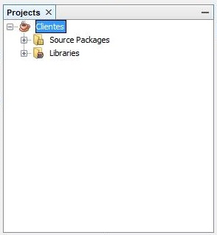

* Paquetes
* Metodo :para guardar el código y los formularios
* Imágenes: para guardar los iconos y las imágenes necesarias

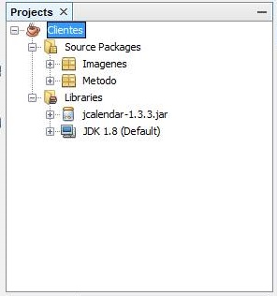

* Métodos
* AcercaDe.java: en esta ventana ira la información de los creadores del programa
* Agregar.java: en esta ventana ira una serie de preguntas para agregar datos
* ListaDePersonas.java: en esta ventana ira el diseño de una tabla para ver y modificar todos los datos agregados
* Persona.java: en esta ventana ira la clase persona
* Ventana.java: esta será la ventana principal del formulario

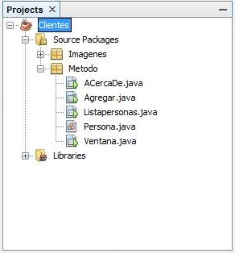

* Imágenes: en este paquete irán los iconos e imágenes a utilizar en el proyecto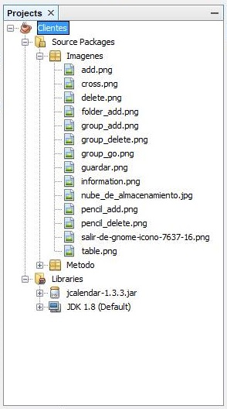

1. Ahora en Persona.java crearemos una clase con su objeto y sus respectivos atributos

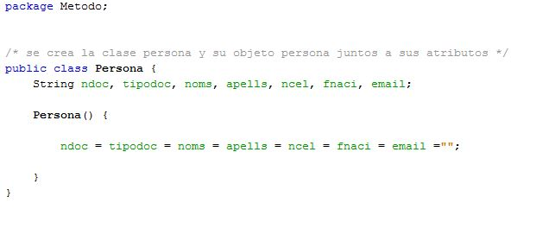

1. Ahora en la ventana de Agregar.java hacemos este diseño

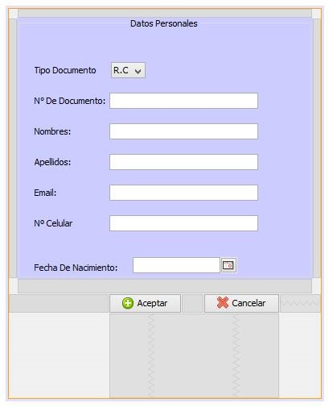

Esta esta conformada por:

8 label, 5 textfile, 2 button , 1 jcalendario,1 combobox

* En el Button aceptar colocamos este código que nos ayudara ha cumplir la función esperada

En este botón se utiliza un si para guardar los elementos de los campos en una variable temporal que luego se almacena en el array peronas en la posicion en la que está corriendo si el button aceptar es quien hace la funcion del ciclo porque cada vez que se hace click en el button aceptar este ejecuta de nuevo las acciones

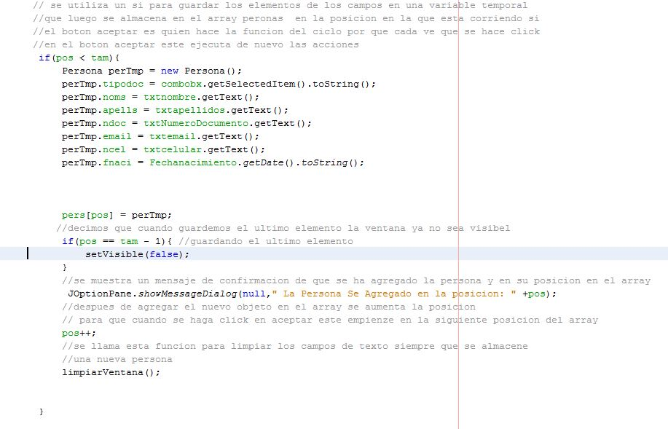

* Button cancelar se coloca Dispose para que oculte la ventana sin cerrar el programa por completo.

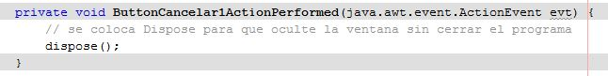

* En esta ventana se crea una función limpiarventana para limpiar todos los campos de texto

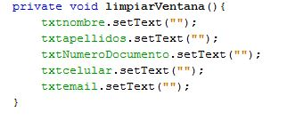

1. Ahora se crea el siguiente diseño en la venta listapersonas.java

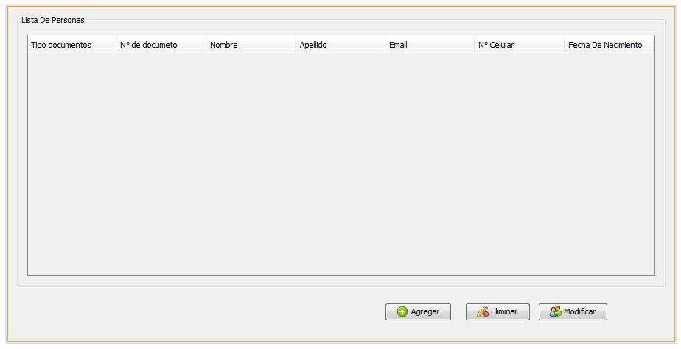

Esta ventana contiene: 3button, 1 table, 1 label.

Para colocar los encabezados de la tabla se hacce lo siguiente

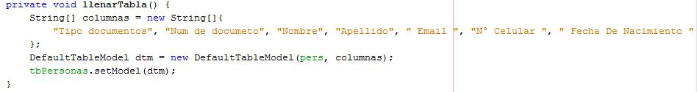

* Button agregar se hace esta función para que cree un nuevo campo de texto vacío para poder agregar una nueva persona



* Button eliminar se hace este condicional para poder eliminar la fila seleccionada en la tabla

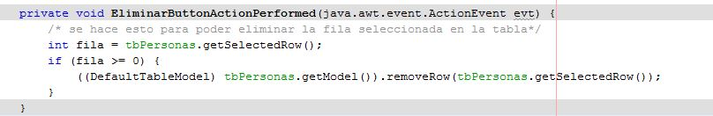

* Button modificar aquí se selecciona la tabla y se almacena en la variable que guarda en el array que posteriormente se guarda en el archivo de texto

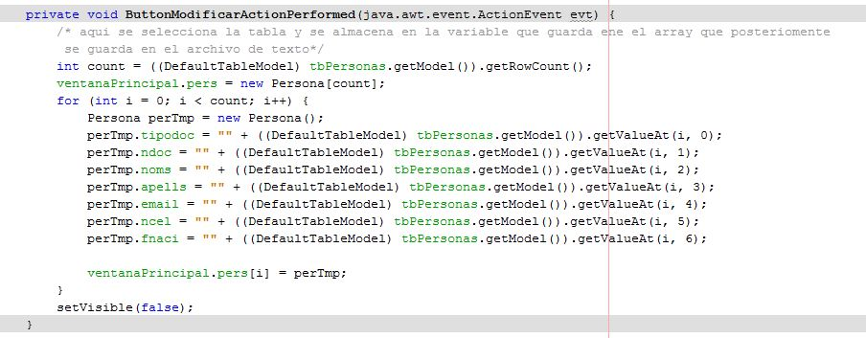

1. Ahora se diseña la ventana principal del formulario ventana.java a la cual se le coloco el siguiente diseño

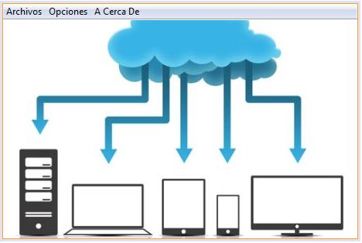

Esta ventana contiene: 6 menuiten, 3 jmenu, 1 label.

* Primero se crean las variables para las personas y el tamaño se crea el array pers de la clase personas y se inicializan todos los componentes de la ventana

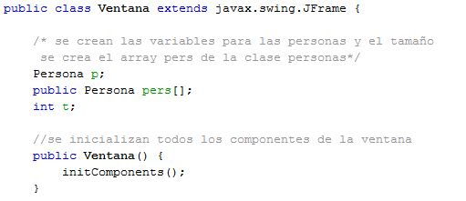

* Ahora en el menúsalir se hace para cerrar el programa cuando se hace click en la opción salir

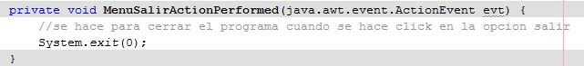

* Luego se hace para cargar la ventana de lista de personas y se le pasa como parámetro la variable "pers" para poder llamarla en la otra ventana, además se usa un try para enviar un mensaje de error cuando no se ha agregado una persona a la lista o no se ha cargado una lista dese un archivo

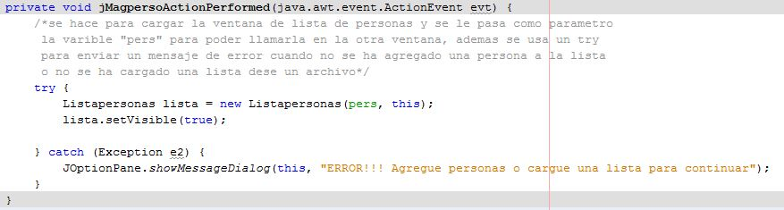

* Ahora

1. se crea un Integer para obtener el tamaño del array donde se almacenaran los objetos

2. se crea el array y se le asigna el tamaño almacenado en la variable tam

3. se lanza un mensaje indicando el tamaño con el que se inició la variable

4. se crea la ventana y se pasan como parámetros el tamaño y la variable del array para poder usarlos en la otra ventana y por ultimo hacemos visible la ventana agregar

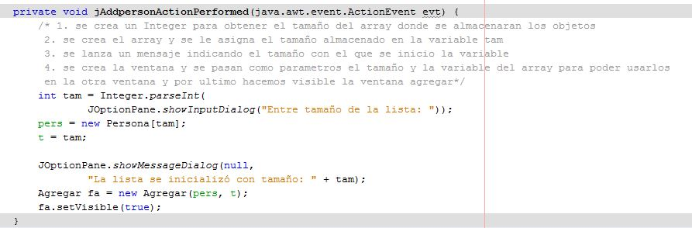

* Después en la acción del menuguargar se llama la función para guardar la lista

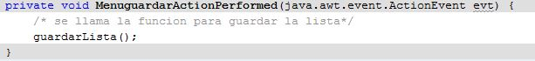

* Ahora en la acción del menucargar se llama la función para cargar la lista

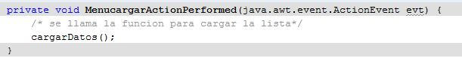

* Después en la acción de acercade se llama la ventana acerca de: personas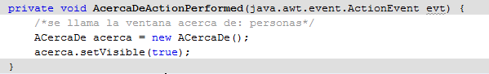
* Ahora se crea esta función donde lo que se hace es cargar el archivo de texto creado donde se guardan los datos.

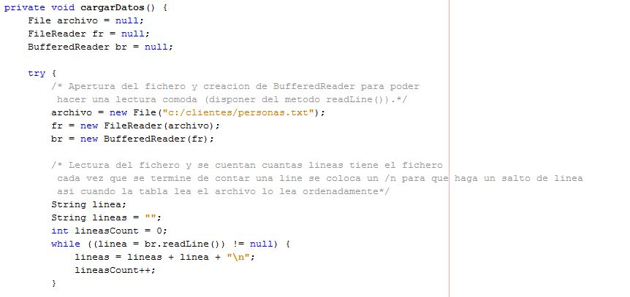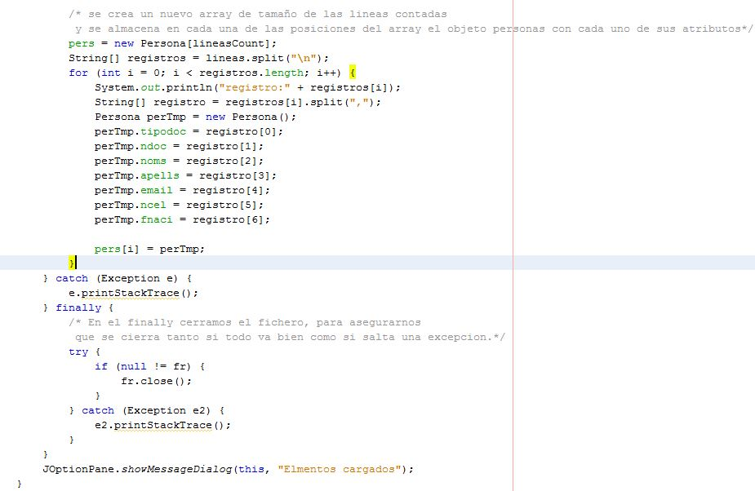

* Por ultimo hacemos una clase para guardar la lista

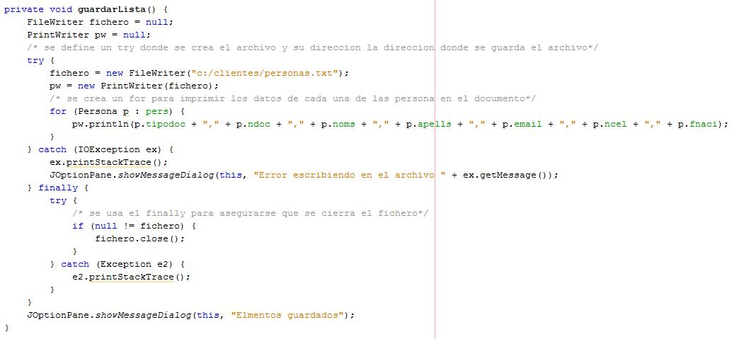

Y con esto se ha terminado el proyecto en el entorno de desarrollo NetsBeans .

OBSERVACIONES

Si tienes una duda consúltala mirando el proyecto enviado con esta guía

O contáctanos a los correos

[Jorgel.causil@campusucc.edu.co](mailto:Jorgel.causil@campusucc.edu.co)

Reinaldo.lopez@campusucc.edu.co